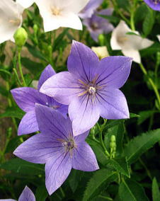
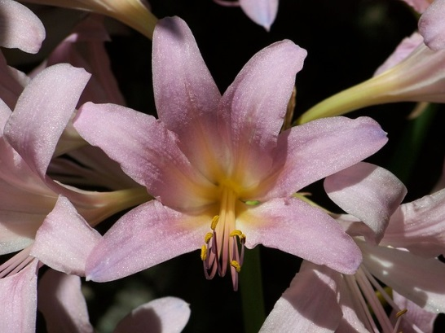
ほっとひだまり催事案内（２０１６）
９月
日 | 曜日 | 催 事 ≪カレンダー≫ | 参加 ○
１ | 木
２ | 金
３ | 土
４ | 日
５ | 月 | 介護支援専門員試験対策講座 | 尻無浜
６ | 火 |  | 歌声喫茶  懐かしい日本の歌を  大きな声で歌いませんか  時間１０：００～１２:００  会費 ２００円飲み物・クッキー  自慢の一品  持ち寄り歓迎  当日、会のご案内致します
７ | 水
８ | 木
９ | 金
１０ | 土
１１ | 日
１２ | 月
１３ | 火
１４ | 水
１５ | 木 | 歌声喫茶１０：００～  松大５１３研修１９：００～ | 募集中
１６ | 金 |  | ひだまりのママ会  お料理と食事を楽しむ集い  時間１０:００～１３：００  会費５００円  おもいでカフェ  開店１０：００～１５：００  ３００円  又はカレーライス  話せば、ほっとできるよ  きっとやさしくなれる
１７ | 土
１８ | 日
１９ | 月
２０ | 火
２１ | 水 | ママ会 １０：００～  諏訪広域介護研修１８：３０～ | 募集中  矢﨑
２２ | 木
２３ | 金
２４ | 土 | 外国人介護実習生受け入れ研修  オカリナ（長閑のどか）１４：００～ | 出井  募集中
２５ | 日
２６ | 月 | 介護支援専門員試験対策講座 | 尻無浜
２７ | 火 | 山﨑寮 料理教室 | 募集中
２８ | 水 | おもいでカフェ１０：００～
２９ | 木
３０ | 金
お問い合わせ・申し込み ０２６３－３１－０５０１ 又は ７１－２７８０（集皆所ひだまり）
介護人材サポート研修
高齢者介護の現場に携わる管理者・スタッフの皆さんへ―
認知症に関する医療の最先端情報に触れる機会を！
安曇野赤十字病院第二神経内科部長・兼子先生を迎えて
開講日 ９月１５日（木）ＰＭ７：００～
会 場 松本大学 ５１３号室
「認知症とつきあう 医療・介護の連携の大切さ」
認知症の疫学，診断方法と代表的な認知症についての疾患メカニズムなど、医学的解明が進み、医療現場でおこなわれている最新の取組みを学ぶことは、高齢者介護現場にとって大切な学びです。
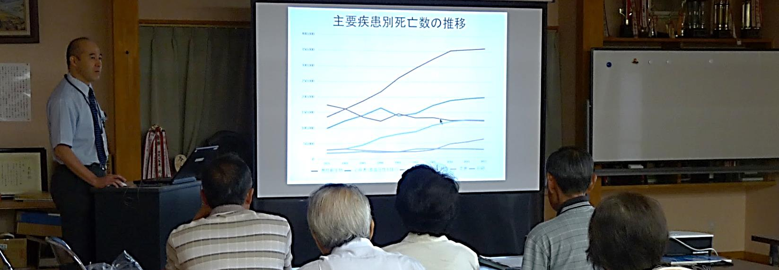
講師 兼子一真 博士
日本認知症学会（認知症専門医・指導医）

(講師紹介)
兼子一真 博士 信州大学医学部卒
職歴・研究歴
平成 ６年 ５月 信州大学医学部附属病院（研修医） 所属学会：日本内科学会（総合内科専門医・指導医）
平成 ７年１０月 健和会病院 日本神経学会（神経内科専門医・指導医）
平成 ９年１０月 信州大学医学部附属病院 日本認知症学会（認知症専門医・指導医）、
平成１１年 １月 諏訪赤十字病院 日本脳卒中学会、日本抗加齢医学会
平成１２年 ４月 城西病院 賞 罰：松医会(信州大学医学部同窓会)賞受賞(平15年)
平成１３年 ４月 信州大学医学部附属病院
平成１４年１０月 長野県厚生連安曇総合病院
平成１５年１０月 信州大学医学部附属病院
(平成１７年 ４月〜平成１８年３月：英国ランカスター大学研究員)
平成２２年 ４月〜諏訪赤十字病院神経内科部長
平成２６年 ４月〜安曇野赤十字病院第２神経内科部長

受講料：会員事業所の方 ５００円 非会員 3,000円
（注）駐車券を手渡ししています駐車場入り口で一旦停止して下さい
大学の都合により、会場の変更がある場合があります。当日、案内をご確認ください。
受講のお申込み 会員登録のお申込み、 ( 締切り9月1０日（木）)
npo-ccs@crew-g.co.jp メール 又は 0263-31-0501 FAXにてお願いします。

事業所名 電話番号

氏 名

いずれかに〇をお願いします。＊ 会員 ・ 非会員
＊ 受講証明書 要 ・ 不要
NPO
CCS

特定非営利活動法人 コミュニティーケアサポート

事 務 局 〒３９９－８２０４ 長野県安曇野市豊科高家782－2集皆所ひだまり（内）
TEL0263-71-2780 FAX0263-71-2782
